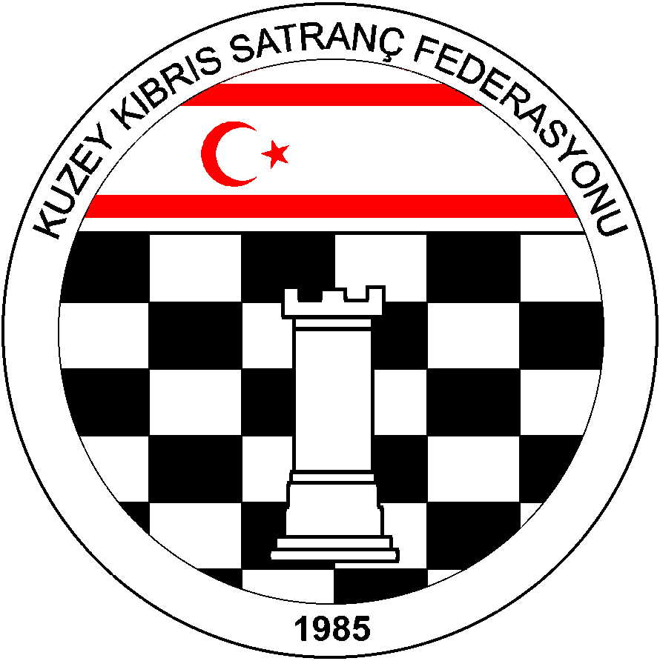
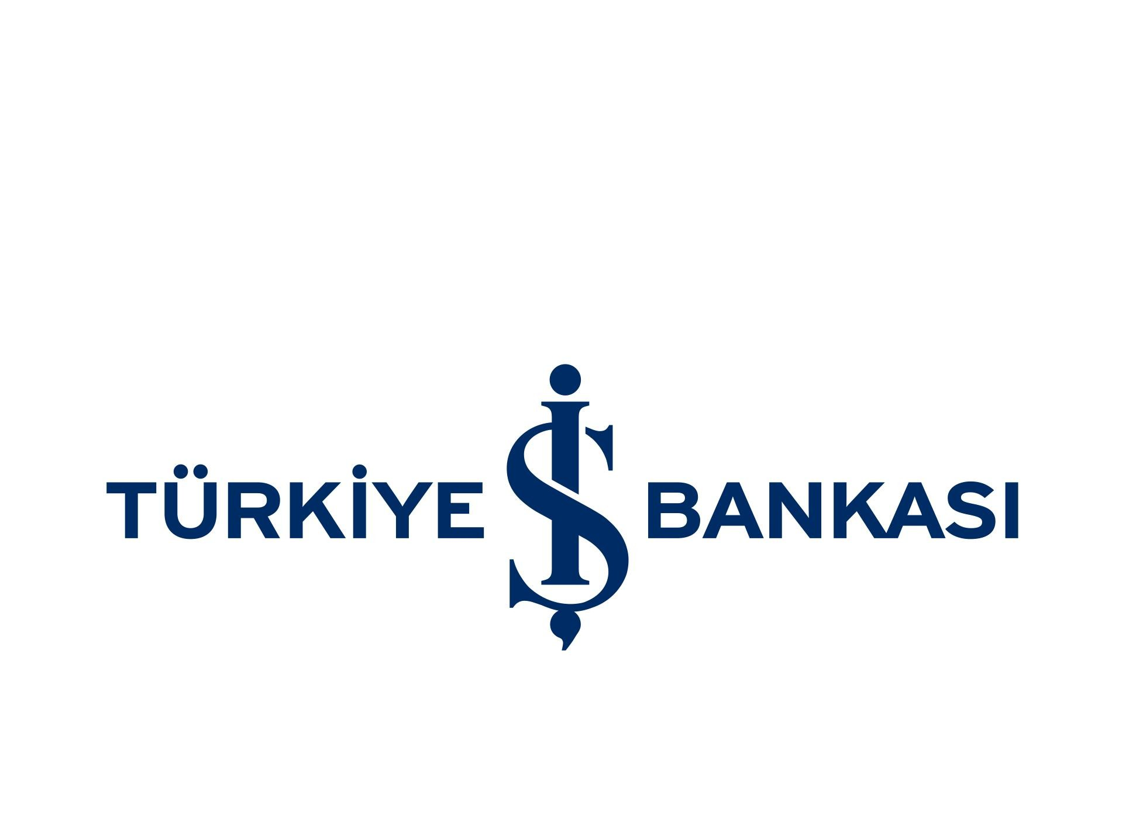
Kuzey Kıbrıs Satranç Federasyonu
P.K.741, LEFKOŞA.
Tel No: (+90) 392 223 61 33
(+90) 392 223 96 31
Fax No: (+90) 392 223 93 37
E-mail: iletisim@kksf.org
Web: www.kksf.org

KKSF 2016 İŞ BANKASI ÇOCUK LİGİ YÖNERGESİ

1. AMAÇ: Çocukların takım ruhu içerisinde birlikte hareket edebilme yeteneğini geliştirmek, yaşıtları ile birlikte olurken tutum ve davranış geliştirmelerine katkı sağlamak, çocuk yaş grubu satranç sporcularının maç eksiğini tamamlamak, okullarımızı satranç sporuna teşvik etmek.
2. ORGANİZASYON: Kuzey Kıbrıs Satranç Federasyonu
3. TAKIMLARIN OLUŞUMU:
a) Takımlar; 4 sporcudan oluşurlar ve en az 4, en fazla 8 kişilik sporcu listesi ile başvuru yapılabilir. Takımlarda kız-erkek sporcu sınırlaması ve ayrımı yoktur. Sporcular 2005 ve sonraki yıllarda doğumlu olmalıdırlar. Verilen listelerde UKD sırasına göre sıralama yapılır. UKD’si yoksa sıralama istenildiği gibi yapılabilir. Ancak yarışmalarda verilen ilk listedeki sıralama geçerli olacaktır. Listelere KKTC’de ikamet etmek ve öğrenci olmak koşuluyla yabancı oyuncu konabilir. Her ihtimale karşı yabancı oyuncuların KKTC’de ikamet ettiğine dair gerekli belgeleri yanında bulundurması gerekir.
b) Sporcuların bir kulübün üyeleri olması zorunlu değildir. Takımlar bağlı bulundukları dernek, kulüp, okul veya farklı kulüplerden farklı isimlerle yarışmalara katılabilirler. Farklı isimlerin Federasyon Yönetim Kurulunca onaylanması gerekir. Başvurular Satranç eğitimi veren Federasyona üye Dernekler, Kulüpler veya okullar tarafından yapılmalıdır.
c) Her takım karşılaşmalara en fazla bir eksik oyuncu ile çıkabilir. Eksik oyuncu 4. Masa oyuncusu olacaktır. Takımlar eksik oyuncu ile istenildiği kadar maça çıkabilir. Bir takım birden fazla eksik oyuncu ile karşılaşmaya çıkamaz ve hükmen mağlup sayılır. Eksik oyuncu nedeniyle İki kez hükmen mağlup olan takım yarışmadan çıkarılır. Mazeretsiz bir kez maça çıkmayan takım yarışmadan çıkarılır. Yazılı geçerli mazereti olan takımlar ancak bir kez karşılaşmaya çıkmayabilir.
4. KATILIM: Her okul, Dernek, Kulüp en fazla dört (4) takımla yarışmalara katılabilirler.
5. LİSANS: Takımlarda görev alacak sporcuların KKSF Lisansı olması gereklidir. Lisansı olmayan sporcular 1 fotoğraf, doğum belgesi ve lisans formunu doldurup 10 TL Lisans ücreti ile birlikte en geç yarışma günü Federasyon yetkililerine teslim etmeleri gerekir. Lisansı olmayan veya lisans evraklarını ücreti ile birlikte getirmeyen sporcular yarışmalarda kesinlikle oynayamazlar.
6. YÖNTEM: Turnuva, Bölgelerde ve Final Grubu olarak iki aşamalı yapılacaktır. Final grubuna 16 takım seçilecektir. Finallere hangi bölgenin kaç finalist takım göndereceği son başvuru tarihinden sonra belirlenecektir. Bölgelerde 6 takıma kadar katılım olması durumunda Berger Yöntem, 7 ve daha fazla katılım olması durumunda tur sayısı Federasyon Yönetim Kurulu tarafından son başvuru tarihinden sonra duyurulacaktır. Final Grubu 16 takımdan oluşacaktır. Finaller ise 7 Tur Takımsal İsviçre sistemine göre yapılacaktır. Final grubunda takımlar bölgelerinde yarıştıkları takım listesiyle oynayacaklardır. Final grubu için listelerde oyuncu değişikliği ve sıralama değişikliği yapılamaz. Final yarışmaları iki farklı günde tamamlanacaktır.
7. TEMPO: 25 dakika eklemesiz tempo.
8. KURALLAR: Yarışmalarda FIDE ve KKSF Yarışmalar Yönetmeliği kuralları uygulanacaktır.
9. YARIŞMA YERLERİ: Daha sonra duyurulacaktır.
10.BAŞLAMA ve BİTİŞ TARİHLERİ: Bölgeler: 9 veya 10 Nisan 2016 cumartesi veya Pazar – Final Grubu: 24 Nisan 2016, Pazar ve 30 Nisan 2016, Cumartesi şeklinde olacaktır.
11. SON BAŞVURU TARİHİ VE SAATİ: 5 Nisan 2016 Salı. 16.00 ( Final kontenjanlar ve turnuva yöntemi belirleneceğinden, son başvuru saatinden sonra yapılan başvurular kabul edilmeyecektir.)
12. GEÇİCİ LİSTELERİN DUYURULMASI: 7 Nisan 2016, Perşembe listelere varsa itirazlar en geç 8 Nisan, Cuma günü saat 16.00’ya kadar Federasyona e-mail ile bildirilmelidir. İtirazlar varsa yeni listeler güncellenecektir.
13. EŞLENDİRMELER: Eşlendirmeler yarışma günü kayıt kontrol sonrası teknik toplantıda yapılacaktır.
14. HAKEMLER: Satranç Federasyonu tarafından atanacaktır.
15. PUANLAMA: Takım galibiyeti 2 puan, beraberlik 1 puan, mağlubiyet sıfır puandır. Hükmen galibiyetlerde kazanan takım 2 puan alır.
16.İTİRAZ: Yarışmada itiraz kurulu oluşturulmayacaktır. Başhakemin vereceği karar kesindir.
17.EŞİTLİK BOZMA: Berger turnuva olması halinde sırası ile a) Takım puanı; b) Aralarındaki maç; c) Oyuncu puanları toplamı; d) Galibiyet sayısı.
İsviçre Sistemi olması halinde sırası ile a) Takım puanı b) Sonneborn-Berger, c) Rakibi olan takımların almış oldukları masa puanları toplamı.
18.ÖDÜLLER:
Bölgelerde:
- Plaket + Oyuncularına madalya
- Plaket + Oyuncularına madalya
- Plaket + oyuncularına madalya
Final Grubu:
1. Kupa + Oyuncularına madalya
2. Kupa + Oyuncularına madalya
3. Kupa + Oyuncularına madalya
19. ÖDÜL TÖRENİ: Ödül töreni bölgelerde ve finallerde turnuva bitiminde yapılacaktır.

20. BÖLGELER PROGRAMI:
Tarih | Gün | Saat | AÇIKLAMA
5 Nisan 2016 | Salı | 16.00 | Son Başvuru Tarihi
7 Nisan 2016 | Perşembe | 16.00 | Geçici Listelerin duyurulması ve İtirazlar
7 Nisan 2016 | Perşembe | 16.00 | Kontenjanlar ve Yöntemin Duyurulması
9/10 Nisan 2016 | Cumartesi veya Pazar | 1. tur öncesi | Kayıt kontrol ve Teknik Toplantı
 |  |  | Program daha sonra duyurulacak
 |  |  | ÖDÜL TÖRENİ
Not: Başhakem gerekli görürse tur saatlerinde değişiklik yapabilir.

21. FİNAL PROGRAMI:
Tarih | Gün | Saat | AÇIKLAMA
24 Nisan 2016 | Pazar | 09.30 | Teknik Toplantı
24 Nisan 2016 | Pazar | 10.00 | 1. Tur
24 Nisan 2016 | Pazar | 11.00 | 2. Tur
24 Nisan 2016 | Pazar | 13.00 | 3. Tur
24 Nisan 2016 | Pazar | 14.00 | 4. Tur
30 Nisan 2016 | Cumartesi | 15.00 | 5. Tur
30 Nisan 2016 | Cumartesi | 16.00 | 6. Tur
30 Nisan 2016 | Cumartesi | 17.00 | 7. Tur
30 Nisan 2016 | Cumartesi | 18.00 | ÖDÜL TÖRENİ
Not: Başhakem gerekli görürse tur saatlerinde değişiklik yapabilir.

22. BAŞVURULAR: cocukligi@kksf.org

BAŞVURU FORMU

YARIŞACAK TAKIM İSMİ:
BAŞVURU YAPAN OKUL VEYA KULÜP:
TAKIM YÖNETİCİSİ:
TAKIM KAPTANI:

MASA NO | ADI - SOYADI | UKD | DOĞUM YILI
1
2
3
4
5
6
7
8

